Θέμα 4º
4.1 Ένας ευθύγραμμος αγωγός μήκους l=50 cm κινείται μέσα σε ένα ομογενές μαγνητικό πεδίο μαγνητικής επαγωγής B=0,8 Τ με ταχύτητα u=10 m/s. Αν ο αγωγός “κόβει” κάθετα τις μαγνητικές γραμμές του πεδίου, πόση είναι η ηλεκτρεγερτική δύναμη (E) από επαγωγή που αναπτύσσεται σε αυτόν;
Μονάδες 10
4.2 Να υπολογίσετε τις ενδείξεις του αμπερομέτρου και του βολτομέτρου στο κύκλωμα που φαίνεται στο σχήμα. Δίνονται ότι το αμπερόμετρο έχει αντίσταση R_{α}=1Ω, το βολτόμετρο είναι ιδανικό (έχει άπειρη αντίσταση), η R=9Ω και η ένταση του ρεύματος είναι I=2A.
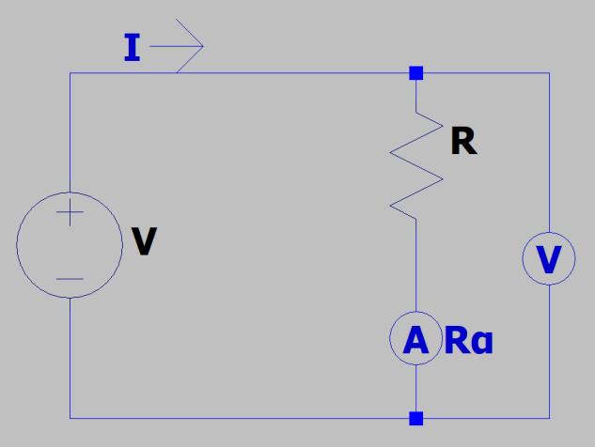
Μονάδες 15

